Aufgabestellungen aus alten Tests:

- Erstelle für eine Textdatei (z.B. J:\Konzept1.txt) eine Häufigkeitsanalyse der Wörter. Eruiere für jedes vorkommende Wort dessen Häufigkeit und speichere es in geeigneter Form ab. Die Groß-/Kleinschreibung ist zu ignorieren und beachte die Umlaute. Die Worte und deren Häufigkeit sind in einer Maske, wahlweise alfabetisch oder nach Häufigkeit sortiert, anzuzeigen.
- Schreibe ein Programm, welches es eine einfache Lagerverwaltung ermöglicht.
Folgende Aktionen sollen möglich sein:
-) Erfassen von Artikeln mit Namen, Preis und Menge (Lagerstand)
-) Speichern der Artikel in einer Datei
-) Löschen von Artikeln
-) Anzeige der vorhandenen Artikel am Bildschirm (mit Preis und Menge) und Anzeige des Lagerwertes (= Summe von Menge * Preis aller Artikel)
- Erstelle ein Programm, welches eine einfache Rechnungserstellung ermöglicht. Dazu sind aus einer Artikeldatei (J:\Artikel.txt) Artikel (Text, Länge 20 Zeichen) mit ihren Preisen einzulesen und diese in geeigneter Form im Programm zu speichern (z.B. ListBox) und auf der Maske darzustellen.
Aus den vorhandenen Artikeln sind beliebige auszuwählen (einzeln), eine Menge dazu einzugeben und anhand von 3 Optionbuttons, welche die Steuersätze für 10, 14 und 20% repräsentieren, ein Steuersatz zu wählen. Aus diesen Informationen soll eine Rechnungszeile in eine Datei geschrieben werden (z.B.:
5 Hüte 20,- 100,- 20% 120,-. )
Am Ende ist eine Summenzeile zu schreiben, welche die Artikelanzahl, den Nettowert und den Bruttowert enthält. Da diese Datei eine Rechnung darstellt und daher als solche gedruckt werden soll ist auf den Aufbau der Zeile besonderes Augenmerk zu legen.
- Ein Firmenmitarbeiter ist für die Beschaffung von Firmenautos zuständig. Er unterscheidet 3 Kategorien (für leitende Angestellte, für Vertriebsmitarbeiter und für Servicemitarbeiter). Als Grundlage dient ihm eine Datei (autos.txt) in der die verschiedenen Autotypen aufgelistet sind. Die Datei enthält die Kategorie (1, 2 oder 3), den Typ, den Motortyp (Benzin/Diesel), die Anschaffungskosten und den durchschnittlichen Verbrauch je 100 km. Mithilfe dieser Daten möchte er sich Listen generieren (die dann ausgedruckt werden können), mit welchen er (je Kategorie)
- bei einer vorgegebenen Nutzungsdauer (in Jahren) und vorgegebener Kilometerleistung (pro Jahr) die Gesamtkosten der einzelnen Autos vergleichen kann und
- bei welcher Kilometerleistung die Gesamtkosten von zwei frei wählbaren Autos (aus einer Kategorie) gleich sind.
Für die Treibstoffpreise ist ein Durchschnittswert anzunehmen (z.B. für Diesel €0.99, Benzin €1.12)
- Schreibe ein Programm, welches eine Liste (Textdatei) für die Nachbestellung von Produkten erstellt.
In der Datenbank „Bestell“ sind zwei Tabellen enthalten, welche die Produktinformationen („Stamm“ mit ID, Produkt, Mindestlager, Preis {je Stück}) und die Lagerstände („Lager“ mit ID, ProdID, Lagerstand) enthalten. Die Liste sollte eine Überschrift enthalten, sowie eine Zeile für jedes Produkt dessen Mindestlagerstand unterschritten ist, mit Produktnamen, Bestellmenge (= doppelte Mindestlagermenge) und dem Preis. Am Ende sollte eine Zeile mit dem Gesamtbestellwert stehen.
- Schreibe ein Programm, welches eine Liste (Textdatei) mit verbrauchten Urlaubstagen für Firmenmitarbeiter erstellt.
In der Datenbank „Urlaub“ sind zwei Tabellen enthalten, welche die Mitarbeiterinformationen („Stamm“ mit ID, Mitarbeiter, Gebührenurlaub, Pflegeurlaub) und die konsumierten Urlaubstage („Journal“ mit ID, MAID, Urlaubstage, Urlaubstyp) enthalten. Die Liste sollte eine Überschrift enthalten, sowie für jeden Mitarbeiter die Anzahl der konsumierten Urlaubstage je Typ unterschieden (soweit beansprucht) und falls mehr Urlaubstage konsumiert wurden als der Anspruch beträgt, eine Bemerkung. Es gibt die Urlaubstypen „G“ (Gebührenurlaub; Anspruch laut „Gebührenurlaub“ in der Stamm-Tabelle), „P“ (Pflegeurlaub; Anspruch laut „Pflegeurlaub“ in Stamm-Tabelle) und „S“ (Sonderurlaub; ohne Anspruchslimit).
- Schreibe ein Programm, welches eine Liste (Textdatei) mit Arbeitszeitinformationen erstellt.
In der Datenbank „MAPROJ“ ist eine Tabelle enthalten, welche die Arbeitszeitinformationen („Journal“ mit ID, Mitarbeiter, Projekt, Stunden) enthält. Die Liste sollte eine Überschrift enthalten, sowie eine Zeile für jeden Mitarbeiter und dessen geleisteter Arbeitszeit und dasselbe je Projekt.
- Schreibe ein Programm, welches eine Liste (Textdatei) mit Arbeitszeitinformationen erstellt.
In der Datenbank „AZBuch1“ ist eine Tabelle enthalten, welche die Arbeitszeitinformationen („Journal“ mit P_ID, P_Name, P_AZBeginn, P_AZEnde) enthält. Die Liste sollte eine Überschrift enthalten, sowie eine Zeile für jeden Mitarbeiter und dessen geleisteter Arbeitszeit. Beginn und Ende der Arbeitszeit ist als Dezimalzahl gespeichert.
- Schreibe ein Programm, welches eine Liste (Textdatei) welche Informationen über die gefahrenen Kilometern von Firmenautos erstellt.
In der Datenbank „Auto“ ist eine Tabelle enthalten, welche diese Informationen („Journal“ mit ID, Mitarbeiter, Auto, KM) enthält. Die Liste sollte eine Überschrift enthalten, sowie eine Zeile für jeden Mitarbeiter und dessen gefahrenen Kilometer und dasselbe je Auto.
- Schreibe ein Programm, welches eine Liste (Textdatei) welche Informationen über die gefahrenen Kilometern von Firmenautos erstellt.
In der Datenbank „MACAR1“ ist eine Tabelle enthalten, welche diese Informationen („Journal“ mit ID, Mitarbeiter, Auto, KMvon, KMbis) enthält. Die Liste sollte eine Überschrift enthalten, sowie eine Zeile für jeden Mitarbeiter und dessen gefahrenen Kilometer.
- Schreibe ein Programm, welches eine Kursverwaltung realisiert.
In der Datenbank „Kurse“ sind drei Tabellen enthalten, welche die Teilnehmer (TN_ID, TN_Name), Kurse (KU_ID, KU_Name) und die Belegungen (TN_ID, KU_ID) enthalten. Die Tabelle „Belegungen“ verknüpft die beiden anderen in der Art, dass für jeden Teilnehmer die Kurse eingetragen sind, welche dieser besucht.
Wesentlich ist die Bearbeitung der Belegungstabelle, d.h. die Eintragungen von Kursen die die Teilnehmer besuchen.
- Schreibe ein Programm, welches eine Berechtigungsverwaltung realisiert.
In der Datenbank „Verwaltung“ sind drei Tabellen enthalten, welche die Mitarbeiter (MA_ID, MA_Name), Funktionen (FK_ID, FK_Name) und die Berechtigungen (MA_ID, FK_ID) enthalten. Die Tabelle „Berechtigungen“ verknüpft die beiden anderen in der Art, dass für jeden Mitarbeiter die Funktionen eingetragen sind, für welche dieser berechtigt ist.
Wesentlich ist die Bearbeitung der Berechtigungstabelle, d.h. die Vergabe von Berechtigungen an die Mitarbeiter.
- Erstellen Sie eine Klasse SerienNummer für Serien-Nummern.
Eine Seriennummer ist ein String und besteht aus 19 Ziffern oder Großbuchstaben und einem Prüfzeichen.
Bei der Ausgabe der Seriennummer wird das Prüfzeichen durch einen Bindestrich getrennt.
Die Klasse soll folgende Funktionen bieten:
- Erzeugen einer neuen (eindeutigen) Seriennummer
- Ausgabe der Seriennummer mit ToString()
Prüfung, ob eine Seriennummer bereits vergeben wurde.
- Eintragen der Seriennummer in eine Datenbank
- Wenn die erzeugte Seriennummer bereits in der Datenbank enthalten ist, muss eine andere Seriennummer erzeugt werden.
Das Prüfzeichen wird wie folgt bestimmt:
  - Summe der ASCII-Werte aller Zeichen
  - Summe mod 26 + 1
  - das Ergebnis ist die Nummer des Buchstabens im Alphabet
Die Methoden sind static zu realisieren

Aufgabenstellungen aus neueren Tests:

Gruppe: A

Name: ________________________________

Bar-Meter

Entwickeln Sie mit GDI+ ein „Bar Meter“, wie es als Anzeige in zB Stereo-Anlagen verwendet wird. Die Anzahl der Segmente beträgt 10. Es wird vertikal ein Balken ausgegeben:

Das Bar-Meter zeigt den Zustand einer Meßgröße an. In unserem Fall ist das der Wert, der auf einem Schieberegler eingestellt wird.
Hier ist ein ähnliches Programm, das jedoch mehrere Balken ausgibt:
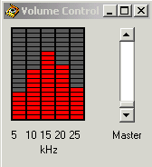

Das Bar-Meter wird über folgende Grenzwerte konfiguriert, die zB im Programm als Konstante eingestellt werden:
- kleinster angezeigter Wert
- größter angezeigter Wert
- die Segmente zeigen im Normalbetrieb eine grüne Farbe
- SchwellWert1: ab diesem Wert der Meßgröße werden die darüber liegenden Segmente gelb angezeigt
- SchwellWert2: ab diesem Wert der Meßgröße werden die darüber liegenden Segmente rot angezeigt

In einem Segment oder daneben soll der Wert der Meßgröße angezeigt werden.

Der Wertebereich des Schiebereglers wird ebenfalls über Konstante definiert.

Erweiterung: Beim Überschreiten des Schwellwerts2 soll ein Warnton ertönen.

Gruppe: B

Name: ________________________________

Kurven zeichnen

Entwickeln Sie ein Programm, das zum Erfassen von Messwerten dient.

Das Programm zeigt ein x/y Achsengitter (einen oder mehrere Quadranten).

Der Benutzer klickt mit der Maus in diese Fläche und legt so seine Messpunkte fest.

Das Programm berechnet und zeichnet eine Kurve, die möglichst stetig (ohne Knicke) durch diese Punkte verläuft.

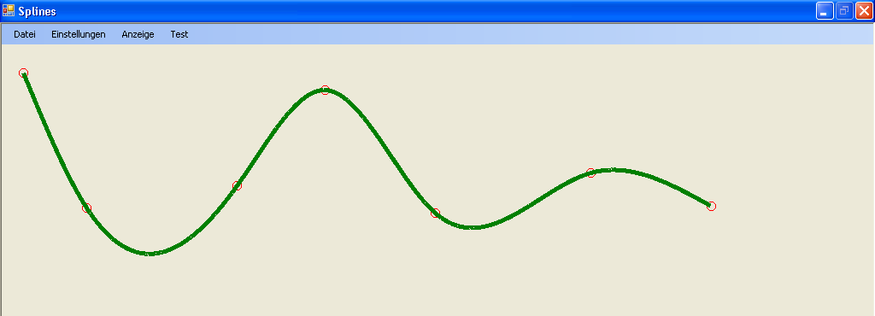

Mit der Maus können die einzelnen Punkte verschoben werden – die Kurve passt sich daraufhin an.
Gruppe: C

Name: ________________________________

Download-Anzeige

Entwickeln Sie einen Ersatz für eine „Sanduhr“ Anzeige. Dh eine rotierende Anzeige. Hier zwei Vorschläge:

- wie in alten Filmen im Vorspann üblich: ein Sektor wird von 0 beginnend nach rechts drehend immer größer. Er hat eine helle Farbe. Wenn der Sektor den Kreis auffüllt, wird der Kreis wieder dunkel und die Anzeige beginnt von vorne.
- Torten-Stücke werden in unterschiedlichen Farben oder Helligkeiten angezeigt, die wechseln, sodass man das Gefühl einer Drehung bekommt.


Gruppe: D

Name: ________________________________

Spielpartner Suche

Das folgende Spiel stammt aus den Zeiten der französischen Könige. Es wurde damals am Hof mit mechanischen Vorrichtungen gespielt.

Ein Spiel umfasst eine gerade Anzahl von n Spielern, deren Foto vorliegt.

Eine Spielrunde sieht so aus:
- Jeder Spieler sieht die Fotos aller anderen Spieler und wählt einen als Partner aus.
- Für die Auswahl steht eine begrenzte Zeit zur Verfügung, innerhalb der eine Auswahl getroffen werden kann (nicht muss).
- Wenn zwei Spieler sich jeweils gegenseitig gewählt haben (Spieler X wählte Spieler Y und Spieler Y wählte X), bilden sie ein Team und scheiden aus.

Die Auswahl geht mit den verbleibenden Spielern in der nächsten Runde weiter, die keinen Partner gefunden haben. Es werden die Fotos der verbleibenden Spieler angezeigt…

Die letzten beiden verbleibenden Spieler werden automatisch zum letzten Team.

Das Verfahren zur Teambildung ist damit beendet, da jeder einen Partner gefunden hat.

Am Ende gibt es n/2 Teams, die in einer Liste ausgegeben werden.

Gruppe: E

Name: ________________________________

Erstellen Sie ein Programm, das ein Smiley zeigt:
- Das Gesicht ist ein Kreis
- Der Mund ein Halbkreis
- Die Augen Ovale
- Die Pupillen Kreise

Die Pupillen bewegen sich synchron zur Maus solange sich diese im Programmfenster befindet: geht die Maus nach unten, gehen auch die Pupillen nach unten, usw.

Gruppe: 1 Thema: Wort-Häufigkeit

Name: __________________________________________________________________

Vorbereitung:
Erzeugen Sie eine Solution, deren Namen aus der Klasse und Ihrem Familiennamen besteht:
ZB 4BDHMaier.
In dieser Solution legen Sie die notwendigen Projekte an.

Aufgabenstellung:
Erstellen Sie ein Programm, das alle Dateien in einem Ordner mit oder ohne Unterordner durchsucht, und die Häufigkeit der darin enthaltenen Wörter zählt.

Die Ausgabe soll umschaltbar sein:
o geordnet nach Wörtern - geordnet nach Häufigkeit
o aufsteigend - absteigend.

Erweiterungen:
o Durch Doppelklicken eines Wortes werden alle Dateien aufgelistet, in denen das Wort vorkommt.
o Export der Tabelle in Textdatei, CSV Datei, Excel Datei

Vorschlag:
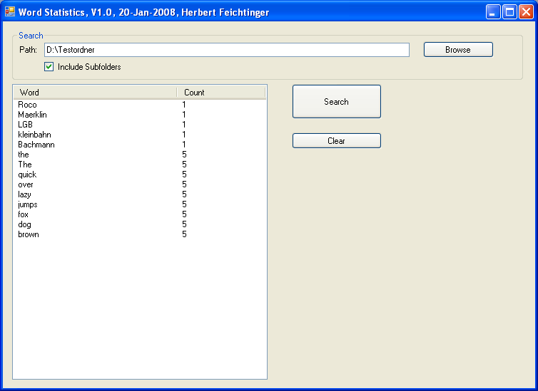

Gruppe: 2 Thema: Suche in Textdateien

Name: __________________________________________________________________

Vorbereitung:
Erzeugen Sie eine Solution, deren Namen aus der Klasse und Ihrem Familiennamen besteht:
ZB 4BDHMaier.
In dieser Solution legen Sie die notwendigen Projekte an.

Aufgabenstellung:
Erstellen Sie ein Programm „SearchFiles“, das eine Platte/ein Verzeichnis mit/ohne Unterverzeichnisse nach Dateien durchsucht, die ein bestimmtes Wort enthalten.

Eingabe:
o Pfad, bei dem die Suche beginnen soll
o Muster für Dateiname, zB *.vb
o Wort, das gesucht wird; schreibweise egal

Ausgabe:
o Liste der gefundenen Dateien

Erweiterungen:
o durch Anklicken der gefundenen Datei wird diese mit dem in MS-Windows zugeordneten Programm geöffnet
o Hinweis, wenn nichts gefunden wird; Statistiken: Anzahl Dateien, Directories, ...
o im Dateiname darf ein Wildcard vorkommen (* für einen Buchstaben)
o im Dateiname im Suchbegriff darf ein Wildcard vorkommen (* für einen Buchstaben)
o Sortieren der Ausgabe nach Name/Größe/Typ/Änderungsdatum, jeweils auf-/absteigend
o Anzeige der Anzahl, wie oft insgesamt der Begriff gefunden wurde (kann mehrfach je Datei enthalten sein)
o Anzahl der Dateien, in denen der Begriff gefunden wurde, und wie oft je Datei
o Button "View" zeigt den Inhalt der markierten Datei (zB in einem anderen Prozess...)
o oder mit Doppelklick
o Drag&Drop: Drag von Dateinamen unterstützen
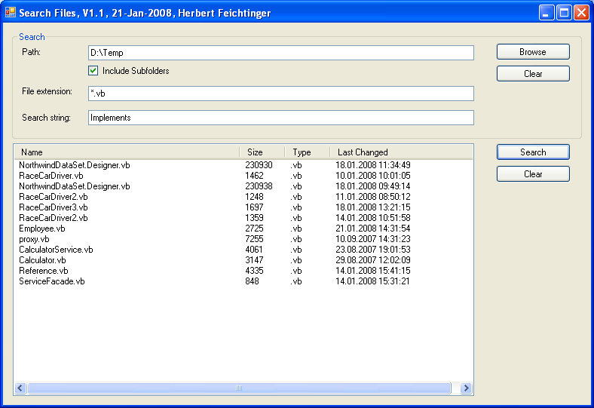

Gruppe: 3 Thema: Source Code Statistics

Name: __________________________________________________________________

Vorbereitung:
Erzeugen Sie eine Solution, deren Namen aus der Klasse und Ihrem Familiennamen besteht:
ZB 4BDHMaier.
In dieser Solution legen Sie die notwendigen Projekte an.

Aufgabenstellung:
Erstellen Sie ein Programm, das die Entwicklungsgeschichte eines Programms aufzeichnet:
- Das Programm überwacht ein Verzeichnis und alle Unterverzeichnisse
- Das Programm wird zu beliebigen Zeitpunkten manuell gestartet und bietet folgende Funktionen:
- 1) es schreibt folgende Daten in eine Log-Datei:
  - Anzahl der Solutions (*.sln) und Projekte (MyProject Folder)
  - Anzahl und Länge der Sourcecode Dateien (*.vb, *.cs, usw)
  - Anzahl und Länge der Dokumente (*.txt, *.doc, *.xls)
  - Anzahl der Methoden (Subroutine, Function/void)
  - Anzahl und Größe der Assemblies (*.exe, *.dll)
- 2) die Log-Datei wird in Tabellenform angezeigt
- 3) es erstellt Linien-Diagramme für obige Zahlen, mit denen die Entwicklung des Projekts verfolgbar ist

Die Ausgabe ist immer nach Datum sortiert: jüngstes Datum oben in der Liste.

Gruppe: 5 Thema: Spline

Name: __________________________________________________________________

Vorbereitung:
Erzeugen Sie eine Solution, deren Namen aus der Klasse und Ihrem Familiennamen besteht:
ZB 4BDHMaier.
In dieser Solution legen Sie die notwendigen Projekte an.

Aufgabenstellung:
Spline ist ein Zeichenprogramm für Kurven. Der Benutzer gibt drei oder mehr Punkte ein,
die durch einen Spline verbunden werden.
Die Eingabe der Punkte muss von links nach rechts erfolgen.
Die Punkte können mit der Maus vertikal verschoben werden.

Erweiterungen:
- die Punkte können in beliebiger Reihenfolge eingegeben werden
- die Punkte können beliebig verschoben werden
- alle Anforderungen aus dem Decoder-Programmieren
- unterlagerte Gitterlinien (Raster)
- frei wählbare Bemaßung x/y
- frei wählbarer Bereich für x und y Achse, detto Schrittweite
- Anzeige der Datenpunkte in einer Tabelle
- Eingabe/Löschen/Ändern von Datenpunkten in der Tabelle
- Import/Export der Tabelle
- markieren mehrerer Punkte durch "Rubberbanding"
- wenn die Maus auf einen Punkt der Kurve zeigt, werden dessen x/y Werte in einem "Balloon" angezeigt

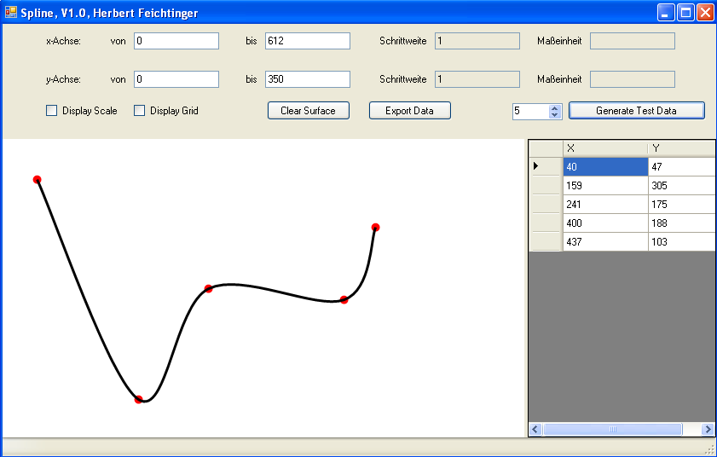

Gruppe: 6 Thema: Textdateien vergleichen

Name: __________________________________________________________________

Vorbereitung:
Erzeugen Sie eine Solution, deren Namen aus der Klasse und Ihrem Familiennamen besteht:
ZB 4BDHMaier.
In dieser Solution legen Sie die notwendigen Projekte an.

Aufgabenstellung:
Ein Programm soll zwei Textdateien vergleichen, von denen wir annehmen, dass eine durch Änderungen aus der anderen hervorging:
- Zeilen wurden geändert
- Zeilen wurden gelöscht
- Zeilen wurden eingefügt.

Erstellen Sie ein Programm, das
- den Benutzer zwei Dateien auswählen lässt
- jeweils Pfad, Dateiname, Länge, Datum der letzten Änderung anzeigt
- Zeile für Zeile vergleicht
- Beide Dateien am Bildschirm nebeneinander anzeigt, wobei
  - Synchron gescrollt wird
  - Unterschiedliche Zeilen farblich hervorgehoben werden

Hinweis/Erweiterung:
ein Lösungsweg ist das Verwenden/Erben der Klasse RichTextBox sowie der Bau eines UserControls.

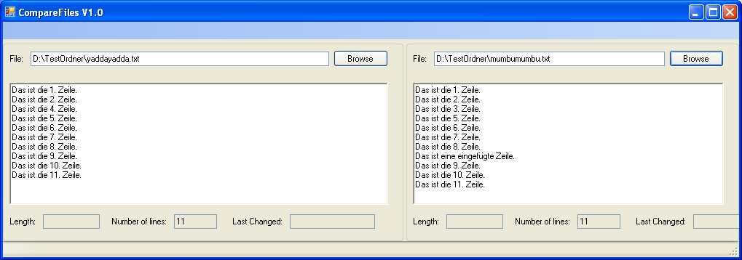

Gruppe: 7 Thema: Syntax Marker

Name: __________________________________________________________________

Vorbereitung:
Erzeugen Sie eine Solution, deren Namen aus der Klasse und Ihrem Familiennamen besteht:
ZB 4BDHMaier.
In dieser Solution legen Sie die notwendigen Projekte an.

Aufgabenstellung:
Erstellen Sie ein Programm, das einen Text am Bildschirm anzeigt. Dabei sollen Schlüsselwörter farbig markiert werden.
Die Liste der Schlüsselwörter ist in einer Datei Keyword.txt enthalten (Aufbau frei wählbar).

Hinweis: ein Lösungsweg ist das Erben der Klasse RichTextBox

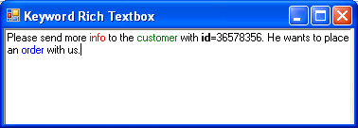

Gruppe: 8 Thema: Punktdiagramm

Name: __________________________________________________________________

Vorbereitung:
Erzeugen Sie eine Solution, deren Namen aus der Klasse und Ihrem Familiennamen besteht:
ZB 4BDHMaier.
In dieser Solution legen Sie die notwendigen Projekte an.

Aufgabenstellung:
Erstellen Sie eine Anwendung, die mit einem zweigeteilten Fenster läuft.
- Im linken Teil wird in einer Tabelle eine Datei aus x/y Werten angezeigt. Das Format der Datei kann beliebig gewählt werden.
- Im rechten Teil werden die x/y Werte als Punktmenge angezeigt, wobei x die horizontale Achse (nach rechts) und y die vertikale Achse (nach oben) darstellt.
- Der Benutzer kann Punkte in der Grafik mit der Maus selektieren und verschieben. Die Änderungen werden in der Tabelle sofort wiedergegeben.
- Wenn die Tabelle negative Zahlen in x oder y Richtung enthält, wird zusätzlich ein Achsenkreuz gezeichnet.
- Die Punkte sind durch eine Linie zu verbinden.
- Der Benutzer kann Werte in der Tabelle ändern. Die Änderungen werden in der Grafik sofort sichtbar.

Gruppe: 9 Thema: RichTextBox Testprogramm

Name: __________________________________________________________________

Vorbereitung:
Erzeugen Sie eine Solution, deren Namen aus der Klasse und Ihrem Familiennamen besteht:
ZB 4BDHMaier.
In dieser Solution legen Sie die notwendigen Projekte an.

Aufgabenstellung:
Erstellen Sie ein Testprogramm für die Funktionalität der RichTextBox:
- Öffnen und Speichern von Dateien
- Text highlighten mit fonts und colors
- Einfügen, löschen, anhängen von Text
- URL Bearbeitung

Vorschlag:
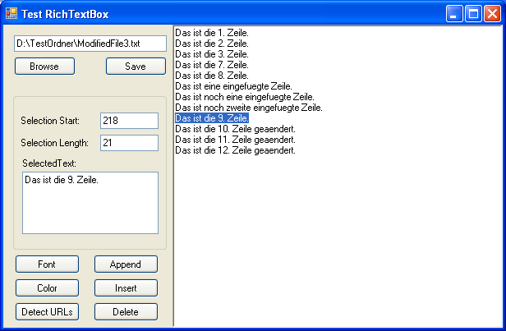

Projekte:

Passwort- / Berechtigungsverwaltung

- Im Hintergrund steht eine Datenbank mit folgenden Einträgen:
- Benutzerdaten:
- Benutzername
- Passwort (verschlüsselt)
- Benutzergruppe
- Mögliche Einträge (in den Masken jeweils durch einen RadioButton dargestellt):
Supervisor
Administrator
einfacher Benutzer
- Ablaufdatum (berechnet aus Eingabe-/Änderungsdatum und Gültigkeitsdauer)
- Sperre
- eMail-Adresse
- Verwaltungsdaten (in INI- oder Config-Datei; ev. je Benutzergruppe):
- Passwort-Mindestlänge (ab 4 Zeichen; Länge 0 ermöglicht kein Passwort)
- Passwort-Gültigkeitsdauer (30 bis 90 Tage; 0 bedeutet kein Ablaufdatum)
- Warnfrist in Tagen
- Berechtigungen:
- Berechtigungen (vom Supervisor verwaltbar)
- Zuordnung von Berechtigungen zu Benutzern
- Einstieg:
Einfache Benutzer- und Passwortauswahl; Abbruchmöglichkeit
Bei Ersteinstieg Unterscheidung:
- Datenbank nicht vorhanden (Datenbank aufbauen! Option)
- Leere Datenbank vorhanden
In beiden Fällen Einstieg mit Benutzer und Passwort „System“ (Supervisor)
- Funktionen für Supervisor
- Bei Ersteinstieg verpflichtende Eingabe eines Benutzers für jede Gruppe und Eingabe der Verwaltungsdaten
- Benutzerdaten und Verwaltungsdaten bearbeiten
- Hat automatisch die Berechtigung für alle Funktionsgruppen
- Anzeige aller Benutzer mit allen seinen Daten (auch Passworte im Klartext; wählbar)
- Berechtigung zur Änderung aller Daten:
- Änderung aller vorhandenen Daten der Benutzer
Einschränkung für eigene Daten:
Kann sich selbst nicht löschen und
Benutzergruppe nicht änderbar
- Löschen bzw. Hinzufügen von Benutzern
- Löschen bzw. Hinzufügen von Funktionsgruppen
- Aufhebung der Sperre eines Benutzers
- Änderung der Verwaltungsdaten (Gültigkeitsdauer, Mindestlänge)
- Funktionen für einen Administrator
- Klartextanzeige bzw. Änderung des eigenen Passworts und Anzeige des Ablaufdatums
- Vergabe von Berechtigungen für alle einfachen Benutzer
- Anzeige der vorhanden Benutzer in einer ListBox
- Anzeige aller Funktionsgruppen und den vergebenen Berechtigungen (bei Maskenaufbau für ersten Benutzer aus der Liste)
- Auswahl durch Click auf Benutzer und Anzeige der vergebenen Berechtigungen durch markierte Checkboxes
- Funktionen für einfache Benutzer
- Klartextanzeige bzw. Änderung des eigenen Passworts und Anzeige des Ablaufdatums
- Allgemeines:
- Nach Ablauf des Passwortes verpflichtende Änderung
- Anzeige der Verwaltungsdaten je Benutzergruppe in einem eigenen Formular
- Vor Speicherung von Änderungen Bestätigung einholen
- Sperre nach 3-maliger Falscheingabe des Passworts (gilt nicht für Supervisor, wenn es nur einen Supervisor gibt!), danach nur mehr Entsperren durch Supervisor möglich.
- eMail wenn Passwort vergessen (Realisiert durch MessageBox)
- Warnung, wenn Ablaufdatum des Passworts bevorsteht (10 Tage fix oder variabel)
- Testweise (Pseudo-)Funktionen welche abhängig von der Berechtigung ausgeführt werden dürfen.

Mindestanforderung:
Verwaltung von Benutzern, Berechtigungen und die Zuteilung

Feiertagsberechnung

Im Laufe eines Kalenderjahres treten Feiertage (oder allgemeiner formuliert, Tage mit einer eigenen Bedeutung) auf. Diese sind in zwei Gruppen zu teilen, Fixe und Variable (vom Ostern abhängig) Feiertage.
Erstelle ein Programm, mit welchem in zwei Listviews die fixen bzw. variablen Feiertage eingetragen werden können und danach in einem dritten Listview (eigenes Formular oder Tabpage) für ein vorgebbares Jahr alle Feiertage nach Datum aufsteigend sortiert anzeigt.

Fixe Feiertage:

  - Neujahr
  - Hl. 3 Könige
  - Staatsfeiertag
  - Mariä Himmelfahrt
  - Nationalfeiertag
  - Allerheiligen
2.11. Allerseelen
8.12. Mariä Empfängnis
24.12. Hl. Abend
25.12. Christtag
26.12. Stefanitag
31.12. Silvester

Variable Feiertage (Tage Abstand zu Ostern):

-46 Aschermittwoch
-7 Palmsonntag
-3 Gründonnerstag
-2 Karfreitag
-1 Karsamstag
0 Ostersonntag
+1 Ostermontag
+39 Christi Himmelfahrt
+49 Pfingstsonntag
+50 Pfingstmontag
+60 Fronleichnam

Berechnung des Osterdatums (Algorithmus funktioniert für die Jahre 1582 – 2099; fertige Funktion für C#; für VB entsprechend umzusetzen!):

private DateTime Ostersonntag(int jahr)
{
int Gz, Jh, Schalt, Meton, Epact, Wotag, OsterTag, Monat;

//Goldene Zahl
Gz = jahr % 19 + 1;
//Jahrhundert
Jh = (int)jahr / 100 + 1;
//Anzahl ausgelassener Schaltjahre
Schalt = (int)((3 * Jh) / 4) - 12;
//Korrektur des Metonschen Zyklus
Meton = (int)(((8 * Jh) + 5) / 25 - 5);
//Sonntag
Wotag = (int)((jahr * 5) / 4 - Schalt - 10);
//Epact
Epact = ((Gz * 11) + 20 + Meton - Schalt) % 30;
if ((Epact == 25 && Gz > 11) || Epact == 24)
Epact++;

OsterTag = 44 - Epact;
if (OsterTag < 21)
OsterTag += 30;
OsterTag = OsterTag + 7 - ((Wotag + OsterTag) % 7);
if (OsterTag > 31)
{
Monat = 4;
OsterTag -= 31;
}
else
Monat = 3;
return Microsoft.VisualBasic.DateAndTime.DateSerial(jahr, Monat, OsterTag);
}

Ausgabe (z.b. für 2006):

1.1.2006 Neujahr
6.1.2006 Hl. 3 Könige
1.3.2006 Aschermittwoch
9.4.2006 Palmsonntag
13.4.2006 Gründonnerstag
14.4.2006 Karfreitag
15.4.2006 Karsamstag
16.4.2006 Ostersonntag
17.4.2006 Ostermontag
1.5.2006 Staatsfeiertag
15.5.2006 Christi Himmelfahrt
4.6.2006 Pfingstsonntag
5.6.2006 Pfingstmontag
15.6.2006 Fronleichnam
15.8.2006 Mariä Himmelfahrt
26.10.2006 Nationalfeiertag
1.11.2006 Allerheiligen
2.11.2006 Allerseelen
8.12.2006 Mariä Empfängnis
24.12.2006 Hl. Abend
25.12.2006 Christtag
26.12.2006 Stefanitag
31.12.2006 Silvester

